Hội nghị Đại biểu Cha mẹ học sinh năm học 2022- 2023

Sáng ngày 25 tháng 9 năm 2022, tại Phòng Hội đồng, trường TH Phú Thị tổ chức Hội nghị Đại biểu Cha mẹ học sinh (CMHS) năm học 2022- 2023. Tham dự hội nghị có sự hiện diện của Ban đại diện hội cha mẹ học sinh trường; 44 trưởng, phó ban đại diện cha mẹ học sinh các lớp; Ban giám hiệu và đại diện Ban chấp hành Công đoàn nhà trường.

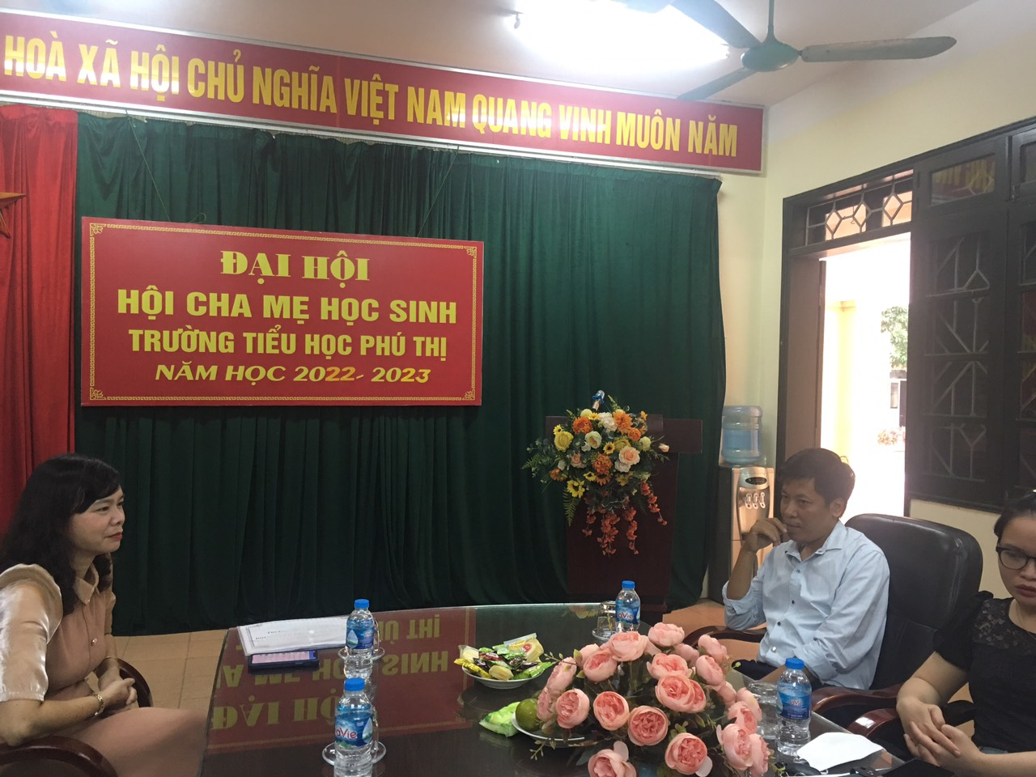

*Cô Nguyễn Thị Bình - Hiệu trưởng nhà trường đang trò chuyện*

*với đại biểu tham dự hội nghị*

Hội nghị gồm có 4 phần chính. Mở đầu phần I, Bác Đoàn Thị Phương Thanh - thay mặt các bác trong ban đại diện CMHS nhà trường báo cáo kết quả hoạt động của Hội và công tác thu chi năm học 2021-2022; dự thảo kế hoạch hoạt động và dự toán thu chi, quy chế thu chi Quỹ Hội CMHS năm học 2022-2023. Các bậc phụ huynh đã trao đổi một số nội dung sau khi nghe báo cáo. Toàn thể các phụ huynh có mặt trong Hội nghị đều vui mừng, phấn khởi vì những thành tich nhà trường đã đạt được trong năm qua và tin tưởng gửi gắm con em mình học tập tại trường. Nhiều Cha mẹ học sinh còn có những ý kiến đóng góp, trao đổi để đảm bảo an toàn giao thông cho các con giờ tan học, quan tâm trao đổi để trong năm học sẽ tiếp tục hỗ trợ đồng hành cùng tập thể CB, GVNV nhà trường xây dựng cảnh quan trường lớp xanh sạch đẹp, và nhiều nội dung khác nữa,…

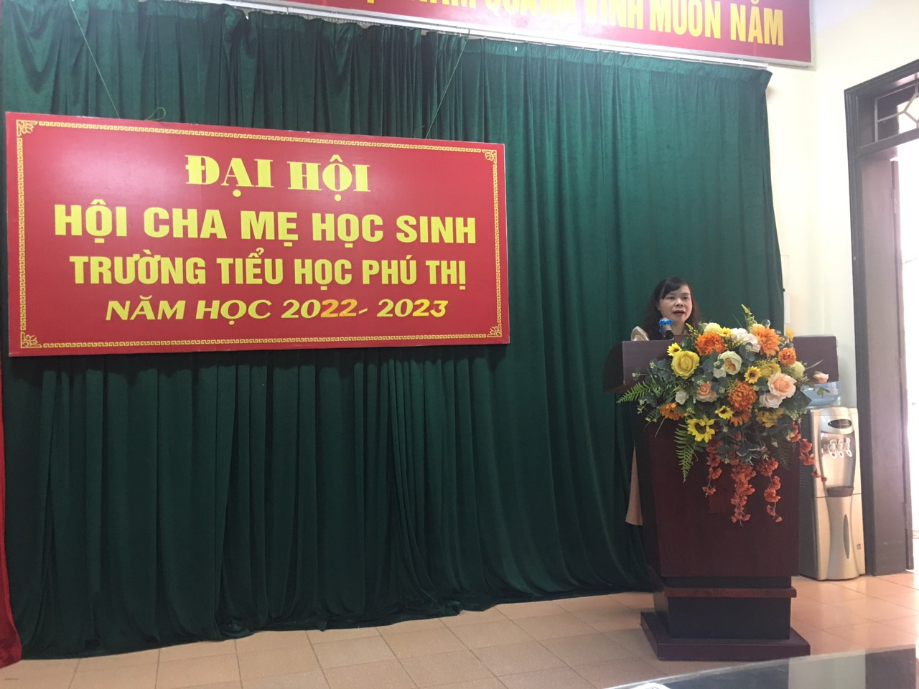

*Cô Nguyễn Thị Bình - Hiệu trưởng nhà trường đang phát biểu tại hội nghị CMHS*

Phần III của hội nghị, cô giáo Nguyễn Thị Bình – Bí thư chi bộ, Hiệu trưởng nhà trường phát biểu ý kiến. Cô đã nêu đặc điểm, tình hình nhà trường về đội ngũ cán bộ giáo viên, học sinh; một số kết quả nổi bật của thầy và trò nhà trường năm học 2021-2022 và một số kết quả nổi bật và các hoạt động đã thực hiện từ đầu năm học, một số lưu ý quan tâm của cha mẹ học sinh, kế hoạch thực hiện nhiệm vụ năm học 2021- 2022 gồm thời gian mở đầu- kết thúc của 2 học kì; chỉ tiêu thi đua, xây dựng trường học hạnh phúc,...

Hội nghị diễn ra trong không khí vui tươi, sôi nổi cùng sự trân trọng tình cảm, công lao thầy cô của quý phụ huynh học sinh. Có thể thấy sự phối hợp, tương tác giáo dục giữa nhà trường- phụ huynh đã và đang đạt hiệu quả cao trong các năm học vừa qua và những năm học tiếp theo sau này.

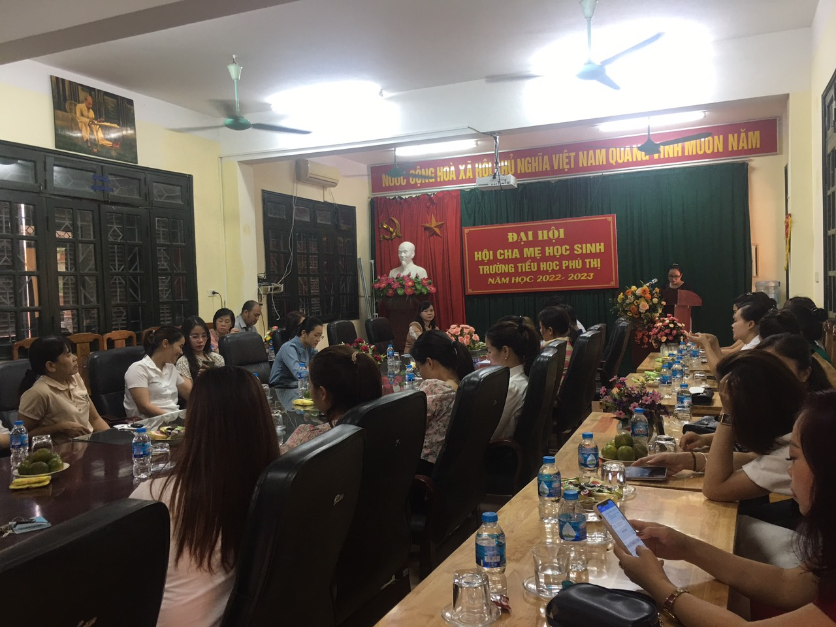

Phần thứ 4, Ban đại diện CMHS tiến hành bầu ban đại diện CMHS cho năm học mới 2022-2023. Nhà trường cũng có những bó hoa tươi thắm thay lời cảm ơn và chia tay bác Nguyễn Thị Hoa - PH lớp 3B - Ủy viên Ban chấp hành hội CMHS trường năm học 2021 2022, đồng thời, Ban đại diện cha mẹ học sinh trường năm học 2022- 2023 ra mắt ở phần IV- phần làm việc của phụ huynh. Danh sách gồm có 5 ông (bà):

1. Bà Nguyễn Mai Trang (5B)

2. Ông Nguyễn Xuân Đăng (5C)

3. Ông Phạm Xuân Tuyên (4D)

4. Bà Đoàn Thị Phương Thanh (3C)

5. Bà Nguyễn Thị Tuyến (1C)

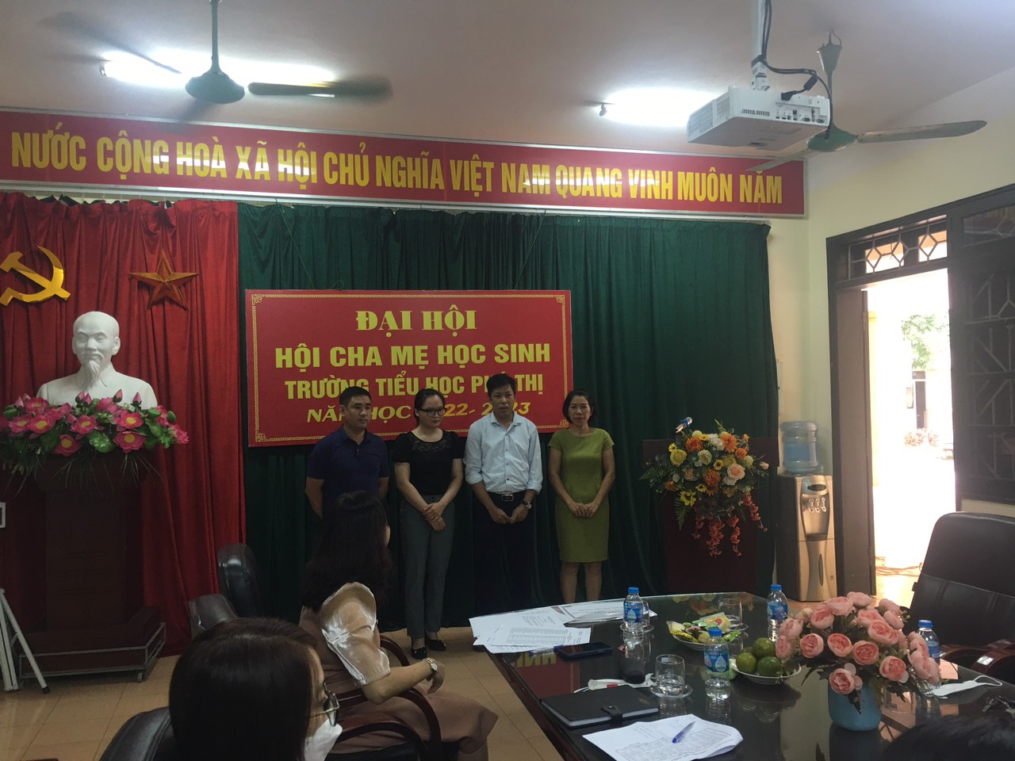

*Ban đại diện CMHS trường năm học 2022- 2023 ra mắt hội nghị.*

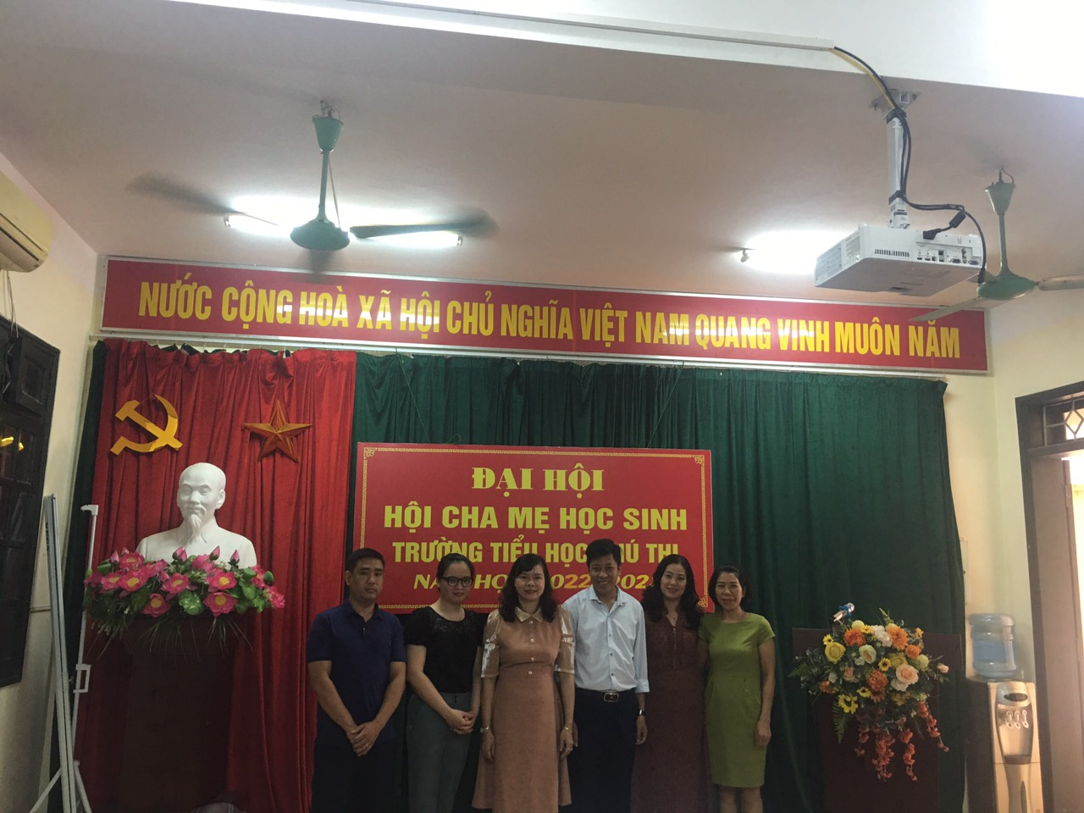

Năm học 2022-2023 tiếp tục sau thành công của hội nghị. Với sự chủ động, sáng tạo, nhiệt tình, hết lòng vì sự nghiệp giáo dục thế hệ trẻ địa phương cùng với các thầy cô giáo trường Tiểu học Phú Thị; trong thực hiện kế hoạch và các hoạt động giáo dục của năm học, với sự đồng thuận, đồng hành của phụ huynh và sự tuân thủ của học sinh, hoà trong sự đồng lòng và nỗ lực rất lớn của mọi tầng lớp xã hội, hi vọng và tin tưởng nhà trường sẽ hoàn thành xuất sắc kế hoạch năm học 2022 - 2023 theo đúng thời gian, kế hoạch đề ra đảm bảo chất lượng, an toàn, thành tích ngày càng khởi sắc.